PANDUAN PROGRAM
APLIKASI TRANSFER ANTAR BANK

Membuka menu utama
- Buka internet explorer pada desktop anda
- Ketikkan serweb pada alamat yang akan dituju, kemudian pilih applikasi transfer antar bank
- Kemudian akan muncul tampilan seperti gambar 1

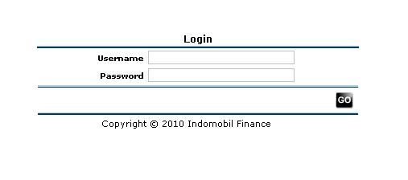
Gambar 1, Halaman Login

- Masukkan username, dan password pada tempat yang telah tersedia, kemudian tekan tombol go dan akan muncul halaman utama seperti pada gambar 2

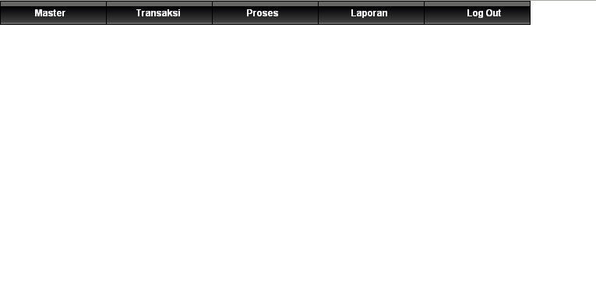
Gambar 2, Tampilan Utama

Materi :
Menu Account Jurnal

Tujuan : Modul Account jurnal adalah suatu modul yang digunakan untuk menginput nomor account jurnal yang akan digunakan untuk generate pada jurnal pembukuan.

User : Finance Accounting

- Dari halaman utama, klik tab master kemudian account untuk mengakses menu account jurnal
kemudian akan muncul tampilan seperti gambar 3
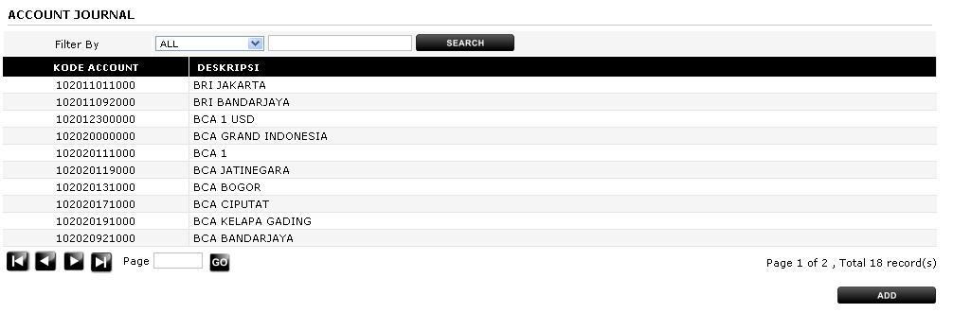
Gambar 3, Tampilan Menu Account Jurnal

- Untuk melakukan pencarian berdasarkan kata kunci dapat memilih sesuai kategori dan mengisi kata kunci pada tempat yang telah tersedia. Kemudian tekan tombol search. Seperti pada gambar 4
Gambar 4, Pencarian berdasar kata kunci

- untuk melakukan pencarian berdasarkan halaman dapat memasukkan halaman yang ingin dicari pada tempat yang telah tersedia kemudian klik tombol go. Seperti pada gambar 5

Gambar 5, Pencarian berdasarkan Halaman



tombol digunakan untuk menuju kehalaman pertama, tombol digunakan untuk

menuju kehalaman terakhir. Sedangkan tombol digunakan untuk menuju ke halaman

sebelumnya, dan tombol digunakan untuk menuju ke halaman selanjutnya

Menambahkan data baru dalam Menu account jurnal

- untuk menambahkan data baru pertama-tama klik tombol yang berada pada sisi kanan bawah dari halaman account jurnal. Kemudian akan muncul tampilan seperti pada gambar 6

Gambar 6, Tampilan Penambahan Data Pada Account jurnal
- masukkan kode account yang ingin dibuat kemudian masukkan deskripsi yang sesuai dengan kode account tersebut pada tempat yang telah tersedia


- klik tombol untuk menyimpan data, atau klik tombol untuk

memasukkan data yang baru, atau klik tombol untuk kembali menuju halaman account jurnal
Mengubah data dalam menu account jurnal
- untuk menampilkan informasi mengenai kode account yang sudah disimpan, dapat klik nomor account yang ingin dilihat informasinya pada tabel kode account seperti pada gambar 7

Gambar 7, kode account
- kemudian akan muncul tampilan seperti pada gambar 8
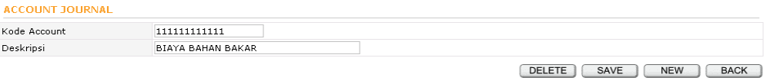
Gambar 8, tampilan dari ubah data pada account jurnal
- untuk melakukan perubahan data tentang deskripsi dari kode account tersebut dapat mengisi
pada tempat yang tersedia kemudian menekan tombol untuk menyimpan data

atau menekan tombol untuk menghapus data, atau menekan tombol
untuk menuju ke halaman menambah data untuk memasukkan data baru, atau menekan tombol
untuk kembali pada halaman account jurnal

Materi :
Menu Bank

Tujuan : Modul Bank adalah suatu modul yang digunakan untuk menginput data bank dari pemakai kendaraan dinas dari cabang tertentu.

User : Finance Accounting

- Dari halaman utama, klik tab master kemudian Bank untuk mengakses menu Bank kemudian akan muncul tampilan seperti gambar 9
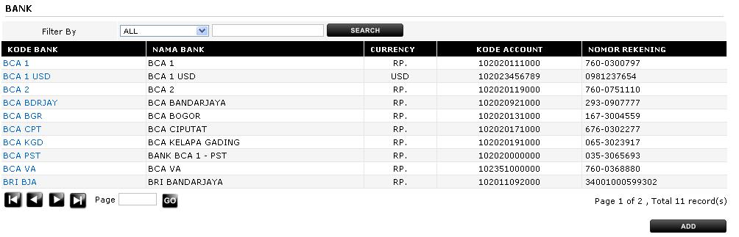
Gambar 9, Tampilan Menu Bank
- Untuk melakukan pencarian berdasarkan kata kunci dapat memilih sesuai kategori dan mengisi kata kunci pada tempat yang telah tersedia. Kemudian tekan tombol search. Seperti pada gambar 10
Gambar 10, Pencarian berdasar kata kunci

Menambahkan data baru dalam Menu bank
- untuk menambahkan data baru pertama-tama klik tombol yang berada pada sisi kanan bawah dari halaman Bank. Kemudian akan muncul tampilan seperti pada gambar 11
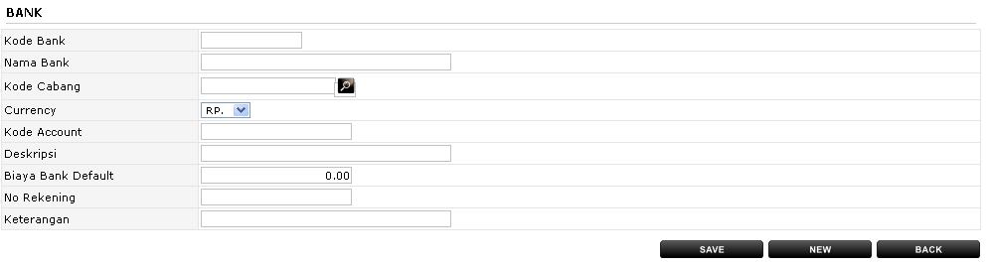
Gambar 11, Tampilan Penambahan Data Pada Bank
- masukkan Bank code, Bank name, jurnal account code, jurnal account description yang ingin dibuat kemudian masukkan remark atau keterangan yang sesuai dengan kode bank tersebut pada tempat yang telah tersedia, remark disini boleh tidak di isi
- klik tombol untuk menyimpan data, atau klik tombol untuk
memasukkan data yang baru, atau klik tombol untuk kembali menuju halaman bank
Mengubah data dalam menu bank
- untuk menampilkan informasi mengenai kode account yang sudah disimpan, dapat klik nomor account yang ingin dilihat informasinya pada tabel kode account seperti pada gambar 12
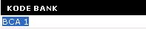
Gambar 12, kode bank
- kemudian akan muncul tampilan seperti pada gambar 13
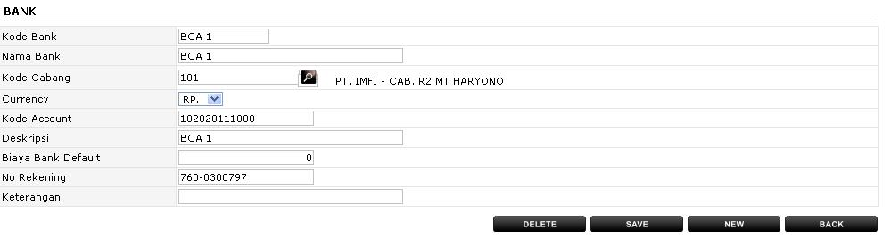
Gambar 13, tampilan dari ubah data pada Bank
- untuk melakukan perubahan data tentang deskripsi dari kode bank tersebut dapat mengisi
pada tempat yang tersedia kemudian menekan tombol untuk menyimpan data
atau menekan tombol untuk menghapus data, atau menekan tombol
untuk menuju ke halaman menambah data untuk memasukkan data baru, atau menekan tombol
untuk kembali pada halaman bank
- untuk melakukan pencarian branch berdasarkan halaman dapat memasukkan halaman yang ingin dicari pada tempat yang telah tersedia kemudian klik tombol go. Seperti pada gambar 14
Gambar 14, Pencarian berdasarkan Halaman
tombol digunakan untuk menuju kehalaman pertama, tombol digunakan untuk

menuju kehalaman terakhir. Sedangkan tombol digunakan untuk menuju ke halaman
sebelumnya, dan tombol digunakan untuk menuju ke halaman selanjutnya

Materi :
Menu Cost Center

Tujuan : Modul Cost center adalah suatu modul yang digunakan untuk menginput kode cost center yang digunakan oleh divisi tertentu.

User : Finance Accounting

- Dari halaman utama, klik tab master kemudian Cost center untuk mengakses menu Cost center
kemudian akan muncul tampilan seperti gambar 15
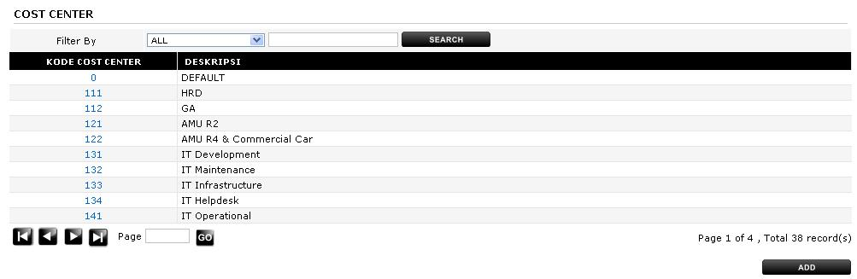
Gambar 15, Tampilan Menu Cost Center
- Untuk melakukan pencarian berdasarkan kata kunci dapat memilih sesuai kategori dan mengisi kata kunci pada tempat yang telah tersedia. Kemudian tekan tombol search. Seperti pada gambar 16
Gambar 16, Pencarian berdasar kata kunci

- untuk melakukan pencarian berdasarkan halaman dapat memasukkan halaman yang ingin dicari pada tempat yang telah tersedia kemudian klik tombol go. Seperti pada gambar 17
Gambar 17, Pencarian berdasarkan Halaman

tombol digunakan untuk menuju kehalaman pertama, tombol digunakan untuk

menuju kehalaman terakhir. Sedangkan tombol digunakan untuk menuju ke halaman
sebelumnya, dan tombol digunakan untuk menuju ke halaman selanjutnya

Menambahkan data baru dalam Menu Cost Center
- untuk menambahkan data baru pertama-tama klik tombol yang berada pada sisi kanan bawah dari halaman cost center. Kemudian akan muncul tampilan seperti pada gambar 18
Gambar 18, Tampilan Penambahan Data Pada Cost Center
- masukkan kode cost center yang ingin dibuat kemudian masukkan deskripsi yang sesuai dengan kode cost center tersebut pada tempat yang telah tersedia
- klik tombol untuk menyimpan data, atau klik tombol untuk
memasukkan data yang baru, atau klik tombol untuk kembali menuju halaman cost center

Mengubah data dalam menu cost center
- untuk menampilkan informasi mengenai kode cost center yang sudah disimpan, dapat klik nomor cost center yang ingin dilihat informasinya pada tabel kode cost center seperti pada gambar 19
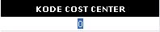
Gambar 19, kode cost center
- kemudian akan muncul tampilan seperti pada gambar 20
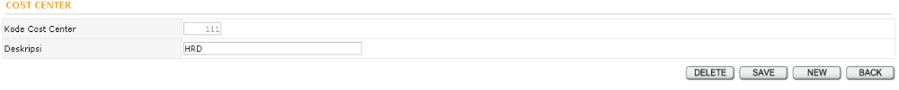
Gambar 20, tampilan dari ubah data pada cost center
- untuk melakukan perubahan data tentang deskripsi dari kode cost center tersebut dapat mengisi
pada tempat yang tersedia kemudian menekan tombol untuk menyimpan data
atau menekan tombol untuk menghapus data, atau menekan tombol
untuk menuju ke halaman menambah data untuk memasukkan data baru, atau menekan tombol
untuk kembali pada halaman cost center

Materi :
Transfer Antar Bank - Upload

Tujuan : Modul Transfer antar bank – upload adalah suatu modul yang digunakan untuk mentransfer uang antar bank yang sama.

User : Finance Accounting

- Dari halaman utama, klik tab Transaksi kemudian Transfer antar bank - upload untuk mengakses menu transfer antar bank - upload kemudian akan muncul tampilan seperti gambar 21
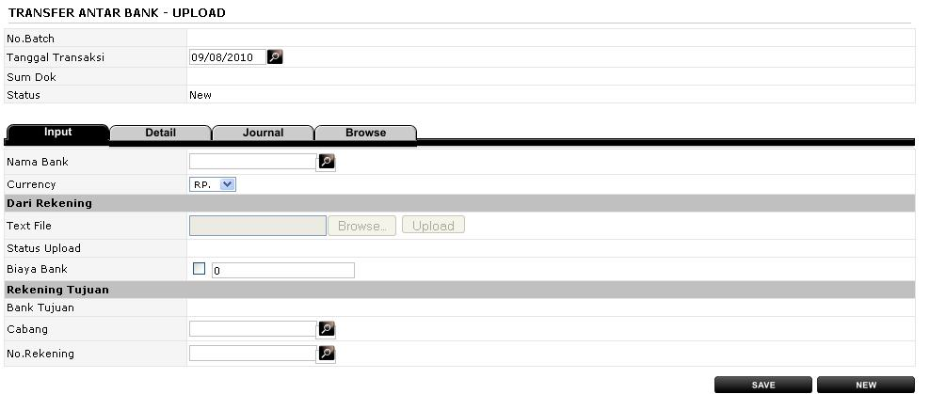
Gambar 21, Tampilan Dari Transfer Antar Bank - Upload
- pilihlah tanggal transaksi sesuai dengan tanggal melakukan transaksi transfer antar bank
- masukkan nama bank yang digunakan untuk transfer antar bank, atau jika tidak mengetahui nama bank tersebut dapat menekan tombol untuk melakukan pencarian nama bank tersebut.
- Tekan tombol kemudian pilih text file yang ingin di upload kemudian tekan
tombol untuk melakukan upload. Text file ini ada file yang berisi no account tujuan dan jumlah yang ingin di transfer
- masukkan nilai biaya bank jika ada, kemudian masukkan no rekening bank tujuan dan cabang
dimana bank tersebut digunakan. Kemudian tekan tombol untuk menyimpan
data, atau tekan tombol untuk memasukkan data yang baru
- setelah menekan tombol . Maka akan muncul tombol disamping
tombol yang berfungsi untuk menghapus data klaim tersebut tetapi hanya dapat

dihapus jika statusnya belum disetujui. Jika semua data sudah benar. Tekan tombol untuk melanjutkan proses pengajuan transaksi

Tab Detail Dan Jurnal
bagian ini berfungsi untuk melihat detail-detail transfer yang akan dilakukan dari text file yang telah berhasil di upload. Adapun cara penggunaanya seperti dibawah ini
- menekan tombol detail pada halaman transfer antar bank - upload, tetapi tombol ini hanya dapat di tekan jika text file telah berhasil di upload. Kemudian akan muncul tampilan seperti gambar 22
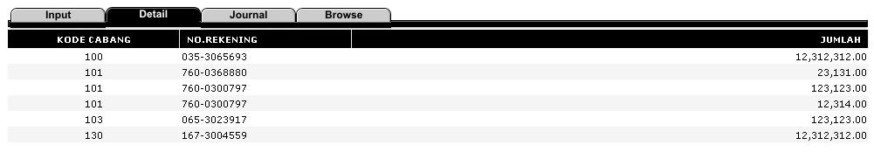
Gambar 22, Tampilan Dari Tab Detail
2. menekan tombol jurnal pada halaman transfer antar bank – upload, tetapi tombol ini hanya dapat ditekan jika pengajuan telah di save. Kemudian akan muncul tampilan seperti gambar 23
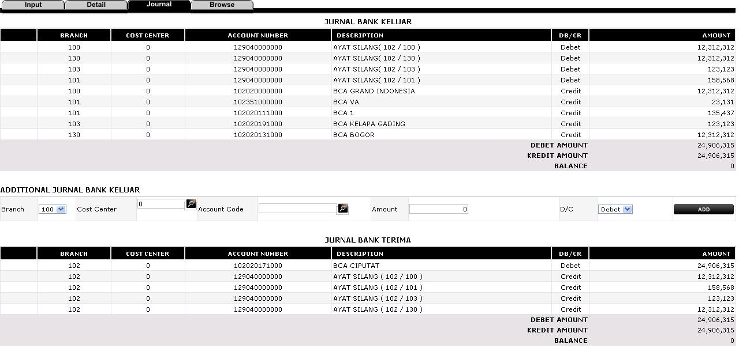
Gambar 23, Tampilan Dari Tab Jurnal
Tab Browse
bagian ini berfungsi untuk melihat detail-detail dari semua transfer yang telah diajukan. Adapun cara penggunaanya seperti dibawah ini
- menekan tombol browse pada halaman transfer antar bank - upload. Kemudian akan muncul tampilan seperti gambar 24
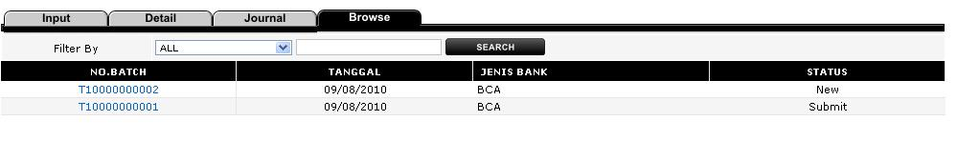
Gambar 24, Tampilan Dari Tab Browse
- untuk melakukan pencarian berdasarkan kata kunci dapat memilih sesuai kategori dan mengisi kata kunci pada tempat yang telah tersedia. Kemudian tekan tombol search. Seperti pada gambar 25
Gambar 25, Pencarian berdasarkan kata kunci
- untuk melihat dan mengubah detail pengajuan transfer yang telah ada, dapat klik no batch yang ingin diubah pada tabel pemakai kendaraan seperti pada gambar 26. Kemudian akan menuju ke halaman Input

Gambar 26, No Batch

Materi :
Transfer Antar Bank Non Upload

Tujuan : Modul Transfer antar bank non upload adalah suatu modul yang digunakan untuk transfer uang antar bank yang berbeda.

User : Finance Accounting
- Dari halaman utama, klik tab Transaksi kemudian Transfer antar bank non upload untuk mengakses menu transfer antar bank non upload kemudian akan muncul tampilan seperti gambar 27
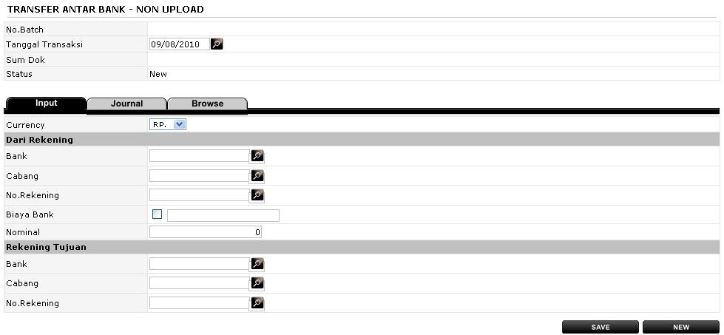
Gambar 27, Tampilan Dari Transfer Antar Bank Non Upload
- pilihlah tanggal transaksi sesuai dengan tanggal melakukan transaksi transfer antar bank kemudian pilihkan currency mata uang yang digunakan
- masukkan nama bank yang digunakan untuk transfer antar bank, pada cabang mana bank tersebut berada, no rekening dari bank tersebut kedalam tempat yang telah tersedia, atau jika tidak mengetahui data yang ada dapat menekan tombol untuk melakukan pencarian nama data bank tersebut. Masukkan jg biaya bank jika ada, Kemudian masukkan nominal uang yang akan ditransfer pada tempat yang tersedia

- masukkan nama bank untuk tujuan transfer antar bank, pada cabang mana bank tersebut berada, no rekening dari bank tersebut kedalam tempat yang telah tersedia, atau jika tidak mengetahui data yang ada dapat menekan tombol untuk melakukan pencarian nama data bank tersebut
Kemudian tekan tombol untuk menyimpan data, atau tekan tombol untuk memasukkan data yang baru
- setelah menekan tombol . Maka akan muncul tombol disamping
tombol yang berfungsi untuk menghapus data klaim tersebut tetapi hanya dapat
dihapus jika statusnya belum disetujui. Jika semua data sudah benar. Tekan tombol untuk melanjutkan proses pengajuan transaksi

Tab Jurnal
bagian ini berfungsi untuk melihat detail-detail transfer yang akan dilakukan dari text file yang telah berhasil di upload. Adapun cara penggunaanya seperti dibawah ini
- menekan tombol jurnal pada halaman transfer antar bank non upload, tetapi tombol ini hanya dapat di tekan jika data telah di save. Kemudian akan muncul tampilan seperti gambar 28
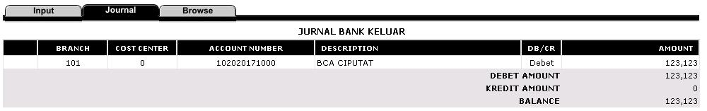
Gambar 28, Tampilan Dari Tab Jurnal

Tab Browse
bagian ini berfungsi untuk melihat detail-detail dari semua transfer yang telah diajukan. Adapun cara penggunaanya seperti dibawah ini
- menekan tombol browse pada halaman transfer antar bank non upload. Kemudian akan muncul tampilan seperti gambar 29
Gambar 29, Tampilan Dari Tab Browse
- untuk melakukan pencarian berdasarkan kata kunci dapat memilih sesuai kategori dan mengisi kata kunci pada tempat yang telah tersedia. Kemudian tekan tombol search. Seperti pada gambar 30
Gambar 30, Pencarian berdasarkan kata kunci
- untuk melihat dan mengubah detail pengajuan transfer yang telah ada, dapat klik no batch yang ingin diubah pada tabel pemakai kendaraan seperti pada gambar 31. Kemudian akan menuju ke halaman Input
Gambar 31, No Batch

Materi :
Menu Laporan Bukti Bank Keluar

Tujuan : Laporan Bukti Bank Keluar adalah suatu modul yang digunakan untuk mencetak bukti transfer yang terjadi.

User : Accounting

- Dari halaman utama, klik tab laporan kemudian Bukti Bank Keluar untuk mengakses menu laporan bukti bank keluar kemudian masukkan kode bukti bank keluar yang ingin ditampilkan kemudian tekan tombol generate, akan muncul tampilan seperti gambar 32
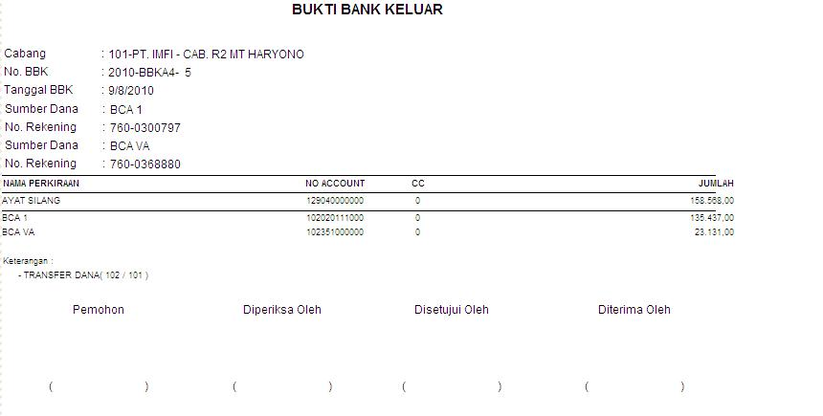
Gambar 32, Laporan Bukti Bank Keluar

- adapun keterangan dari laporan tersebut seperti berikut ini
Cabang : adalah nama cabang yang akan dicetak pencairanya
No BBK : adalah kode dari Bukti Bank keluar yang akan dicetak
Tanggal BBK : adalah tanggal dimana bukti tersebut dikeluarkan
Sumber Dana : adalah nama bank dimana digunakan sebagai sumber dana pada transfer tersebut
No Rekening : adalah nomor rekening dari sumber dana tersebut
Nama Perkiraan : nama dari account jurnal yang digunakan dalam bukti bank keluar tersebut
No Account : adalah nomor account jurnal yang digunakan dalam bukti bank keluar tersebut
CC : adalah kode cost center yang digunakan
Jumlah : adalah jumlah pencairan yang dilakukan
Keterangan : adalah keterangan mengenai transfer tersebut

Materi :
Menu Laporan Jurnal Manual

Tujuan : Laporan Jurnal manual adalah suatu modul yang digunakan untuk mencetak jurnal hasil transfer yang terjadi.

User : Accounting

- Dari halaman utama, klik tab laporan kemudian Jurnal manual untuk mengakses menu laporan Jurnal manual kemudian masukkan sumber dokumen yang ingin ditampilkan kemudian tekan tombol generate, akan muncul tampilan seperti gambar 33
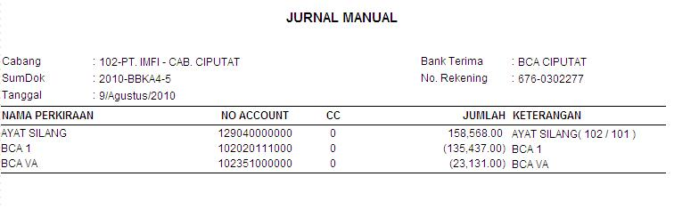
Gambar 33, Laporan Jurnal Manual

- adapun keterangan dari laporan tersebut seperti berikut ini
Cabang : adalah nama cabang yang akan dicetak pencairanya
SumDoc : adalah kode dari Sumber dokumen yang akan dicetak
Tanggal : adalah tanggal dimana jurnal tersebut dikeluarkan
Nama Perkiraan : nama dari account jurnal yang digunakan dalam jurnal manual tersebut
No Account : adalah nomor account jurnal yang digunakan dalam jurnal manual tersebut
CC : adalah kode cost center yang digunakan
Jumlah : adalah jumlah pencairan yang dilakukan
Keteragan : adalah keterangan dari transaksi tersebut
Bank Terima : adalah nama bank penerima transfer
No Rekening : adalah no rekening dari bank penerima transfer tersebut

Materi :
Menu Laporan Sumber Dokumen

Tujuan : Laporan Sumber Dokumen adalah suatu modul yang digunakan untuk mencetak Sumber Dokumen yang sudah ada pada kriteria yang di inginkan

User : Accounting

- Dari halaman utama, klik tab laporan kemudian Sumber Dokumen untuk mengakses menu laporan Sumber Dokumen kemudian masukkan tanggal, cabang, bank, dan jenis transaksi yang ingin dicetak kemudian tekan tombol generate, akan muncul tampilan seperti gambar 34
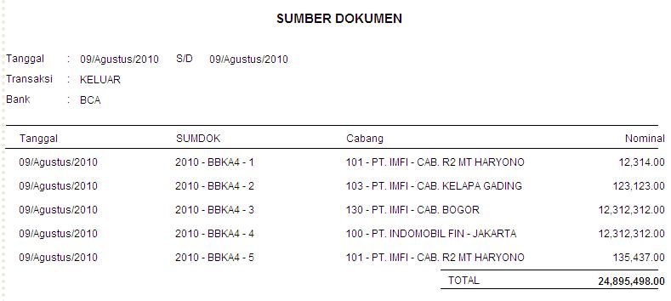
Gambar 34, Laporan Sumber Dokumen

- adapun keterangan dari laporan tersebut seperti berikut ini
Tanggal : adalah rentan tanggal yang ingin ditampilkan sumber dokumenya
Transaksi : adalah Jenis transaksi yang ingin ditampilkan sumber dokumenya
Bank : adalah nama bank yang ingin ditampilkan sumber dokumenya
Tanggal : perincian tanggal untuk sumber dokumen tersebut
Sumdok : sumber dokumen dari suatu transaksi
Cabang : cabang yang digunakan untuk sumber dokumen tersebut
Nominal : nilai nominal dari transfer yang dilakukan

